POZDRAVLJENI UČENCI,
KOT JE RAZVIDNO IZ SPODNJE FOTOGRAFIJE, BOMO DANES NAREDILI ANGELČKA.
ZA DELO POTREBUJEŠ:
- MODER KOLAŽ PAPIR
- BELA, RUMENA TEMPERA
- ČOPIČ
- ČRN FLOMASTER

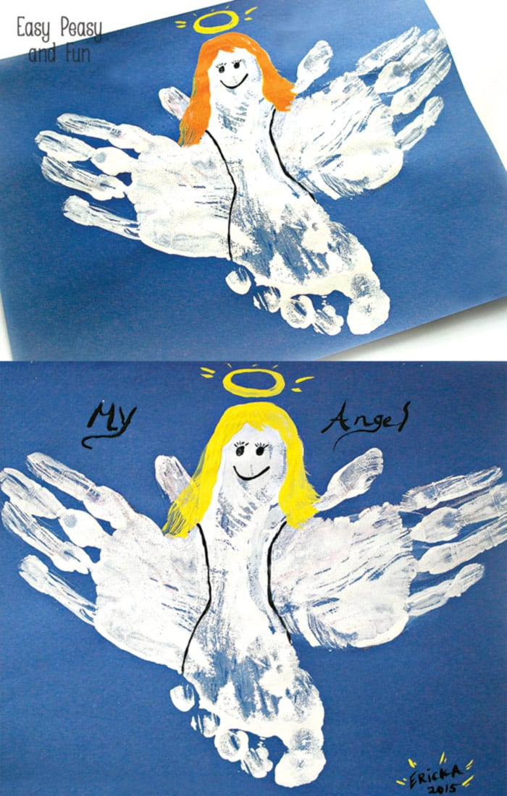

POSTOPEK:
Z BELO TEMPERO NAMAŽI ROKI IN NAREDI ODTIS SVOJIH ROK, KOT PRIKAZUJE FOTOGRAFIJA.
POČAKAJ DA SE POSUŠI. Z RUMENO TEMPERO NASLIKAJ LASE, S ČRNIM FLOMASTROM PA NARIŠI OČI IN USTA.
ŽELIM TI LEP VIKEND, V PONEDELJEK PA LE POBRSKAJ V SPLETNO UČILNICO. ZOPET BOMO USTVARJALI.

